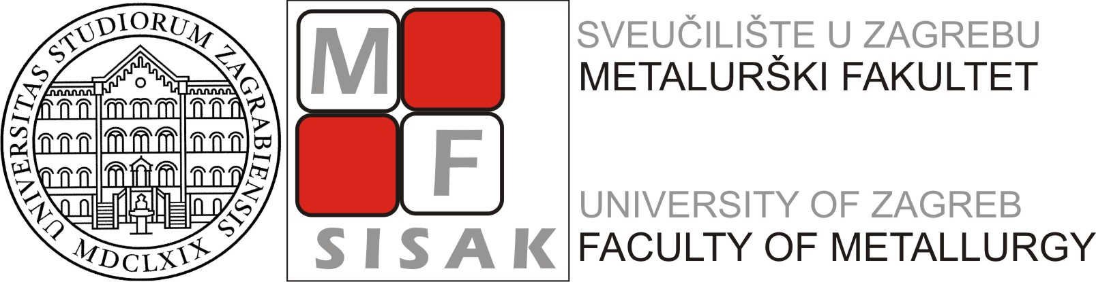

PRIJAVNICA ZA SEMINAR
„Priprema uzoraka za kemijsku analizu“

Seminar će se održati u Zavodu za ispitivanje kvalitete d.o.o. u Sisku,
Otoka Keršovanija 1, u utorak 11. ožujka 2014.

Ime i prezime
Naziv tvrtke
Adresa

e-mail
Tel./mob.

Molim Vas da potpisane i skenirane prijave pošaljete najkasnije do 10. 3. 2014. g. do 10 h na e-mail: strkalj@simet.hr

Potpis sudionika

___________________

